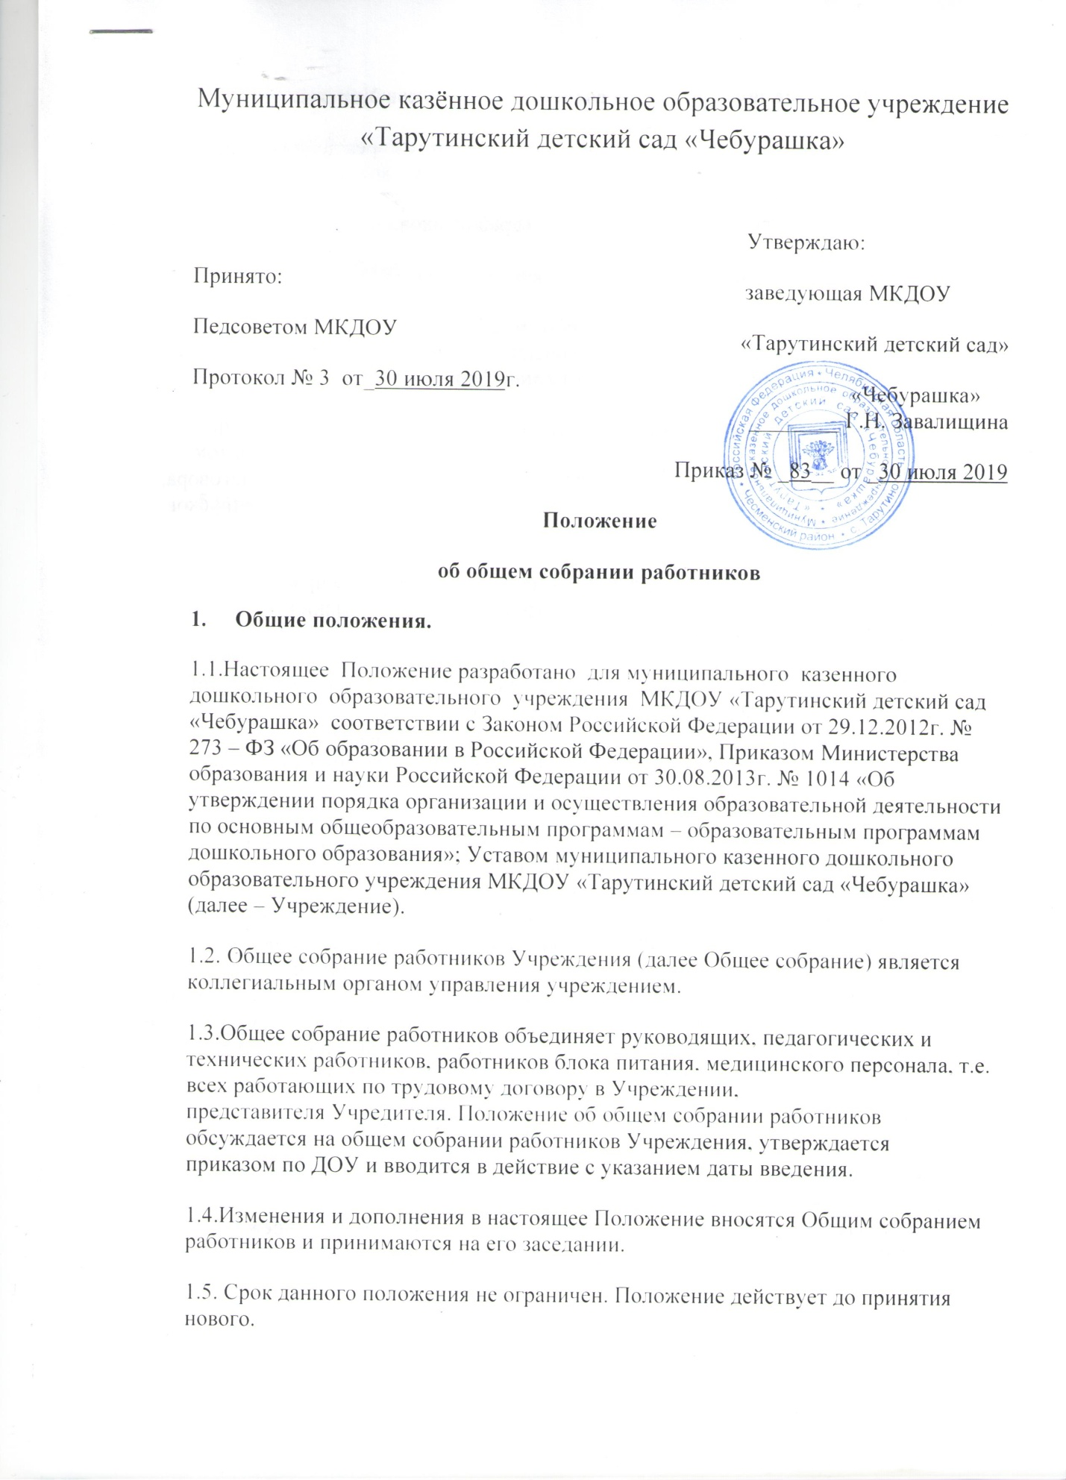

Муниципальное казённое дошкольное образовательное учреждение «Тарутинский детский сад «Чебурашка»

|  |  |
| --- | --- |
| Принято:  Педсоветом МКДОУ  Протокол № 3 от_30 июля 2019г. | Утверждаю:  заведующая МКДОУ  «Тарутинский детский сад»         «Чебурашка»                     ________ Г.Н. Завалищина  Приказ № _83__ от _30 июля 2019 |

**Положение**

**об общем собрании работников**

**1.     Общие положения.**

1.1.Настоящее  Положение разработано  для муниципального  казенного  дошкольного  образовательного  учреждения  МКДОУ «Тарутинский детский сад «Чебурашка» соответствии с Законом Российской Федерации от 29.12.2012г. № 273 – ФЗ «Об образовании в Российской Федерации», Приказом Министерства образования и науки Российской Федерации от 30.08.2013г. № 1014 «Об утверждении порядка организации и осуществления образовательной деятельности по основным общеобразовательным программам – образовательным программам дошкольного образования»; Уставом муниципального казенного дошкольного образовательного учреждения МКДОУ «Тарутинский детский сад «Чебурашка» (далее – Учреждение).

1.2. Общее собрание работников Учреждения (далее Общее собрание) является коллегиальным органом управления учреждением.

1.3.Общее собрание работников объединяет руководящих, педагогических и технических работников, работников блока питания, медицинского персонала, т.е. всех работающих по трудовому договору в Учреждении, представителя Учредителя. Положение об общем собрании работников обсуждается на общем собрании работников Учреждения, утверждается приказом по ДОУ и вводится в действие с указанием даты введения.

1.4.Изменения и дополнения в настоящее Положение вносятся Общим собранием работников и принимаются на его заседании.

1.5. Срок данного положения не ограничен. Положение действует до принятия нового.

**2.     Основные задачи Общего собрания работников Учреждения.**

2.1.Работа над договором коллектива с руководством Учреждения (коллективным договором).

2.2.Решение вопросов социальной защиты работников.

2.3.Организация общественных работ.

**3. Функции Общего собрания работников Учреждения.**

 Общее собрание работников:

3.1. Обсуждает и рекомендует к утверждению проект коллективного договора, правила внутреннего трудового распорядка, графики работ, графики отпусков работников Учреждения;

3.2. Обсуждает вопросы состояний трудовой дисциплины в Учреждении и мероприятия по ее укреплению, рассматривает факты нарушения трудовой дисциплины работниками Учреждения;

3.3. Рассматривает вопросы охраны и безопасности условий труда работников, охраны жизни и здоровья воспитанников в Учреждении;

3.4. Определяет порядок и условия предоставления социальных гарантий и льгот в пределах компетенции Учреждения;

3.5. При необходимости рассматривает и обсуждает вопросы работы с родителями (законными представителями) воспитанников;

3.6. В рамках действующего законодательства принимает необходимые меры, ограждающие педагогических и других работников, администрацию от необоснованного вмешательства в их профессиональную деятельность, ограничения самостоятельности Учреждения, его самоуправляемости. Выходит, с предложениями по этим вопросам в общественные организации, государственные и муниципальные органы управления образованием, органы прокуратуры, общественные объединения.

**4.Права общего собрания работников Учреждения.**

4.1.Общее собрание работников имеет право:

- рассматривать и принимать изменения и дополнения в Устав Учреждения, а также его новую редакцию;

- выдвигать кандидатов в состав Попечительского совета Учреждения из работников Учреждения;

- выдвигать кандидатов на награждение;

-  обсуждать поведение или отдельные поступки работников Учреждения и принимать решения о вынесении общественного порицания в случае виновности;

-   издавать решения рекомендательного характера.

4.2. Каждый член Общего собрания работников имеет право:

- потребовать обсуждения Общим собранием работников любого вопроса, касающегося деятельности учреждения, если его  предложение  поддержит не менее одной трети членов собрания;

- при несогласии с решением  Общего собрания работников высказать  свое  мотивированное мнение, которое  должно быть  занесено в протокол.

**5.Организация  управления Общим собранием работников Учреждения.**

5.1 Общее собрание работников Учреждения (далее – Общее собрание) проводится не реже 1 раза в год. В состав Общего собрания входят заведующий и представители всех категорий работников.

Председатель, секретарь Общего собрания Учреждения избираются Общим собранием на срок 5 лет.

Общее собрание Учреждения:

* решает вопросы о необходимости заключения с администрацией Учреждения коллективного договора, внесения изменений и дополнении в него;
* избирает представителя для предоставления интересов всех работников в социальном партнерстве в порядке, установленном Трудовым кодексом Российской Федерации;
* избирает представителей работников в комиссию по трудовым спорам;
* избирает Совет Учреждения;
* утверждает положение о Совете Учреждения;
* заслушивает отчет Совета Учреждения о выполненной работе;
* утверждает публичный отчет Учреждения;
* рассматривает иные вопросы, отнесенные к его компетенции действующим законодательством, а также выносимые на обсуждение руководителем Учреждения, Советом Учреждения.

Общее собрание работников Учреждения считается правомочным, если на нем присутствует не менее половины от общего числа работников. Решение считается принятым, если за него проголосовало не менее половины работников, присутствующих на Общем собрании работников Учреждения.

Общее собрание работников Учреждения вправе самостоятельно выступать от имени Учреждения, действовать в интересах Учреждения добросовестно и разумно, осуществлять взаимоотношения с органами власти, организациями и общественными объединениями исключительно в пределах полномочий, определенных настоящим Уставом, без права заключения договоров (соглашений), влекущих материальные обязательства Учреждения.

Общее собрание работников Учреждения вправе выступать от имени Учреждения на основании доверенности, выданной председателю либо иному, представителю указанных органов заведующим Учреждения в объеме прав, предусмотренных доверенностью.

**6.Делопроизводство  Общего  собрания работников Учреждения.**

 6.1. Заседания Общего собрания работников  оформляются протоколом.

6.2. В протоколе  фиксируются :

 -  дата проведения;

 - количественное присутствие (отсутствие) членов трудового коллектива;

 - приглашенные (Ф.И.О., должность);

 - повестка дня;

 - ход обсуждения вопросов;

 - предложения, рекомендации и замечания членов трудового  коллектива, приглашенных лиц;

 - решение по каждому вопросу.

6.3. Протоколы  подписываются председателем и секретарем Общего собрания работников.

6.4. Нумерация  протоколов Общего собрания  ведется от начала учебного  года.

6.5.  Протоколы  общего собрания работников хранятся в делах Учреждения (50 лет) и передается  по акту (при смене руководителя, передачи в архив).